Boligbehov prognoser fra Panda modell - boligmodul
Sina F. Özdemir
Rune Thorkildsen Slettebak

Om boligmodullen:
Boligmodulen i Panda-modellen beregner etterspørselen i boligmarkedet for hver kommune i framskrivingsperioden.
Etterspørselen etter boliger avhenger av befolkningsutviklingen i kommunen og av husholdningenes boligpreferanser. Disse preferansene varierer mellom husholdninger. Vi antar at alle personer/husholdninger ønsker seg en bolig, men at ønskene varierer med familiesituasjonen (her: familiestørrelse og alder). Preferansene påvirkes også av hvor i landet husholdningen bor (sentrale eller mindre sentrale strøk).
Modellen legger til grunn at den demografiske utviklingen i kommunene er den viktigste driveren for boligetterspørselen, sammen med forutsetninger om hvilke boliger befolkningen ønsker (såkalte boligpreferanser). Befolkningsutviklingen bygger på befolkningsframskrivinger.
Modellen antar at det er husholdninger, ikke enkeltpersoner, som etterspør boliger. Alders- og husholdningssammensetningen i befolkningen er dermed viktig. Befolkningen (målt i antall personer) aggregeres til husholdninger ved hjelp av husholdningsfrekvenser.
Boligpreferansene er definert for ulike typer husholdninger, avhengig av husholdningsstørrelse (antall personer i husholdningen), alder (bestemt av husholdningens kontaktperson) og bosted (kommunens sentralitetsklasse). Følgende forutsetninger ligger til grunn for boligetterspørselen:
- Ønsket areal øker med antall husholdningsmedlemmer. For eksempel vil en familie på fem ønske seg en større bolig enn en familie på to. Modellen skiller ikke mellom boligtyper (leilighet, rekkehus, enebolig m.m.), men kun mellom boliger av ulikt areal (målt i m²). Behovet for en bolig av en viss størrelse kan derfor dekkes av ulike boligtyper, for eksempel en stor leilighet, et rekkehus eller en enebolig.
- Ønsket boligstørrelse er basert på dagens eierskap. Det vil si at dersom husholdninger på tre personer i aldersgruppen 20–25 år, bosatt i kommuner med sentralitetsklasse 5, ofte eier boliger på 130 m², antar modellen at samme type husholdning vil ønske seg tilsvarende størrelse i framtiden.
- Ønsket areal øker med alder, flater ut rundt 45–50 år og synker igjen fra omtrent pensjonsalder.
- Det finnes forskjeller i boligpreferanser mellom sentrale og mindre sentrale kommuner.
Datagrunnlaget for modellen er basert på gjennomsnitt per husholdningskategori og sentralitetsklasse for hele landet. Regionale avvik er ikke tatt hensyn til. Med andre ord antar modellen at enhver husholdning med tre personer, i aldersgruppen 20–25 år og bosatt i en kommune med sentralitetsklasse 5, ønsker seg samme boligstørrelse uavhengig av hvor i landet de bor.

Oversikt av prognoser for Rogaland

Total etterspørsel
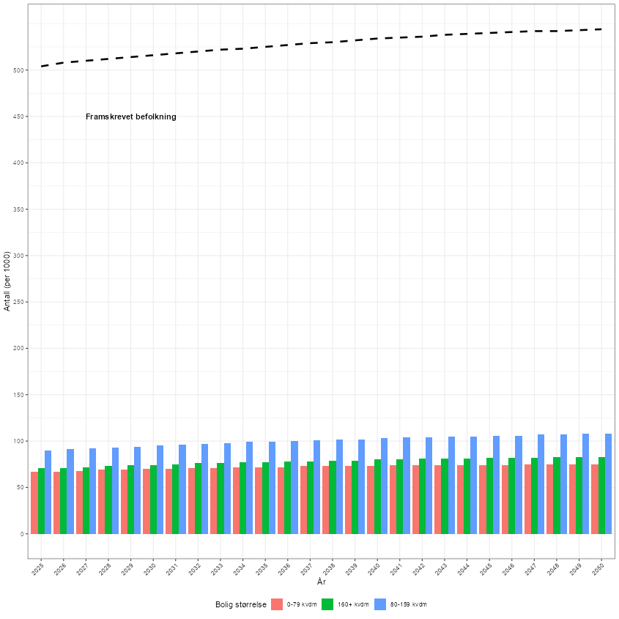
Prognosert bolig etterspørsel i Rogaland fram til 2050

Etterspørsel etter husholdning og bolig størrelse
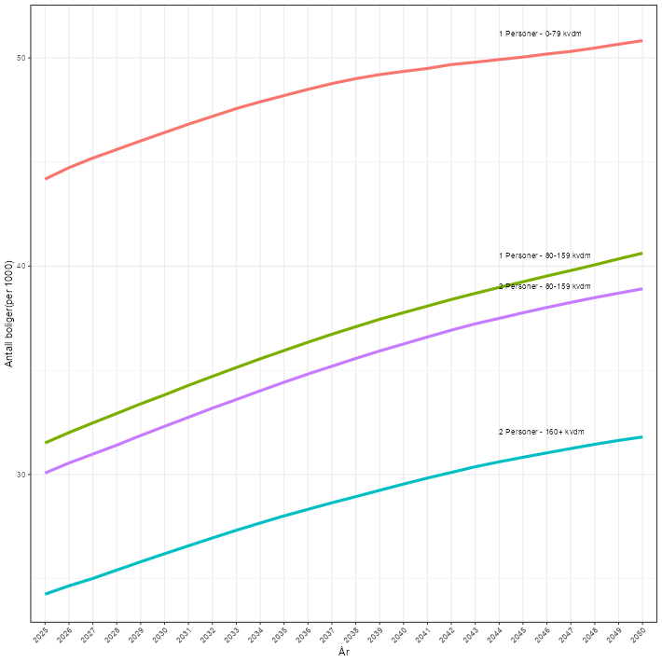
de fire høyeste etterspørsel

Boligetterspørsel indeks etter boligstørrelse og kommune sentralitet
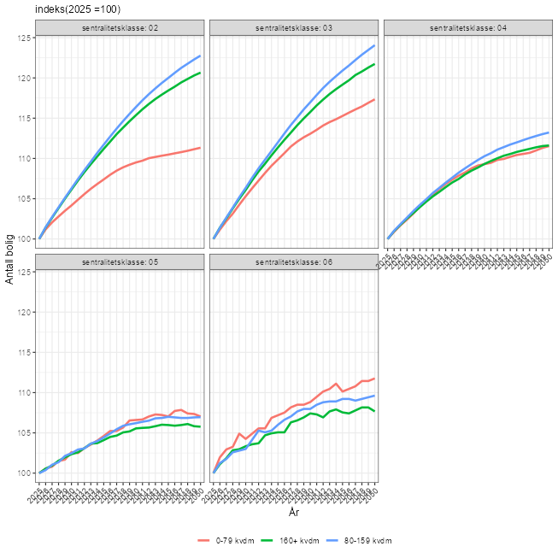

Tekniske detaljer om Modellen - [Under arbeid]

Matematiske egenskaper av modellen

Treffsikkerhet og feilmarginer av modellen

Usikkerhet i befolkningsframskrivinger
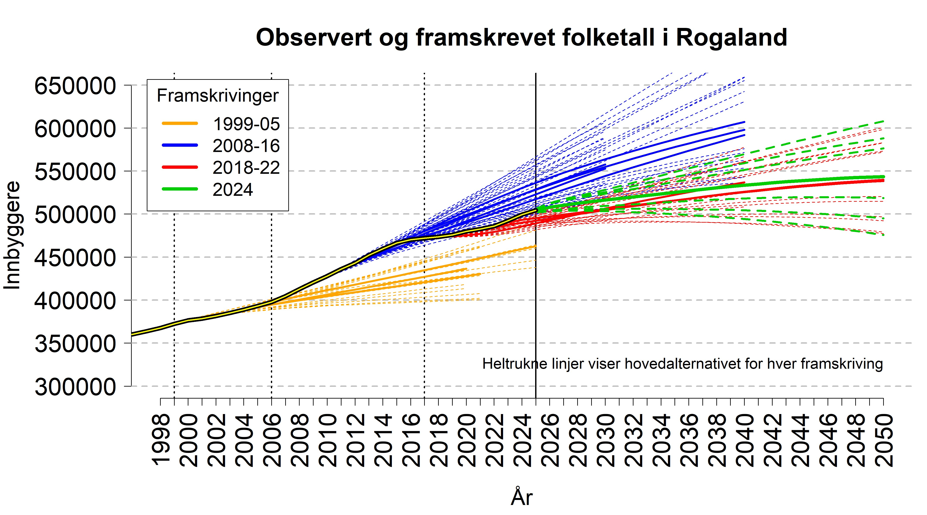

Usikkerhet fra andre komponenter av modellen

1) Regional forskjell i husholdning sammensetning
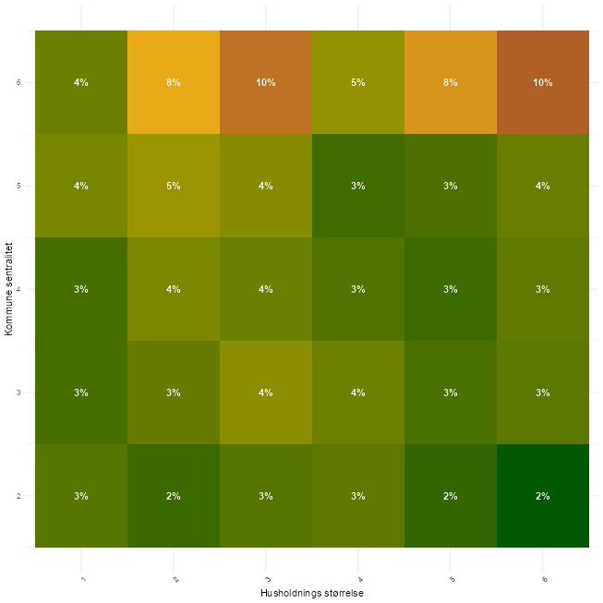
Avvik i husholdningstørrelse per sentralitet
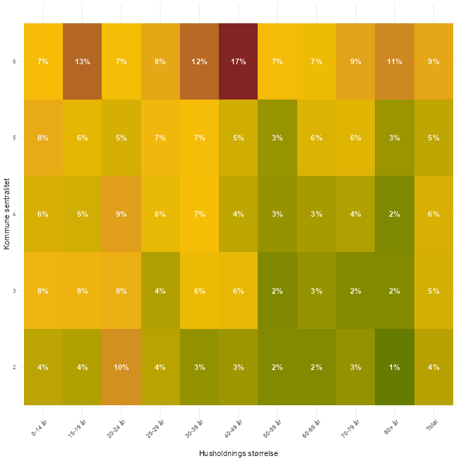
avvik i husholdningsalder gruppe per sentralitet

2) Andel kontaktpersoner
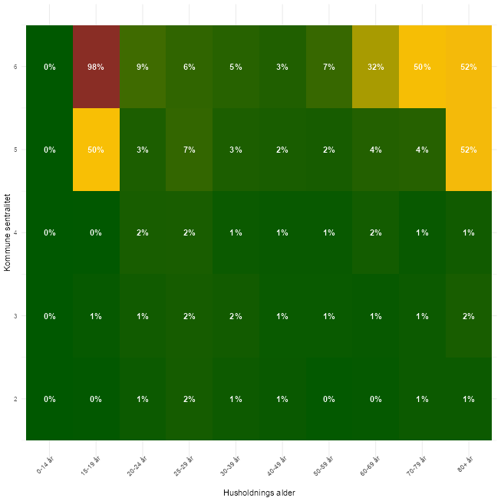
Andel kontakt person

3) Regional avvik i bolig eierskap
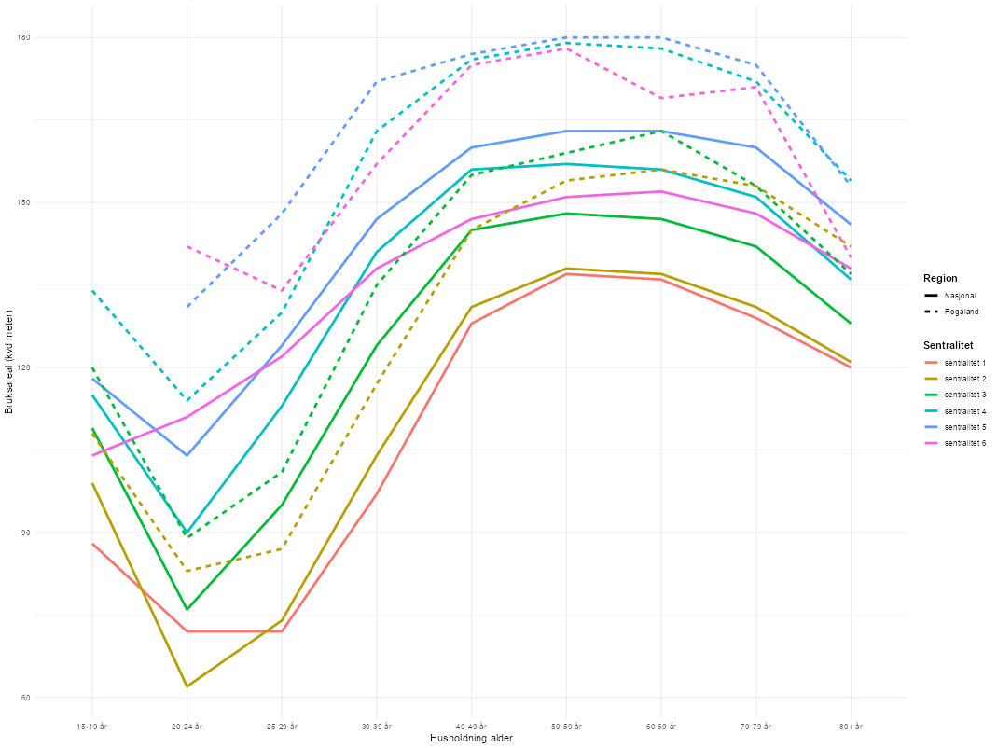
Bolig eierskap av husholdningene etter husholdning alder (per 2024)
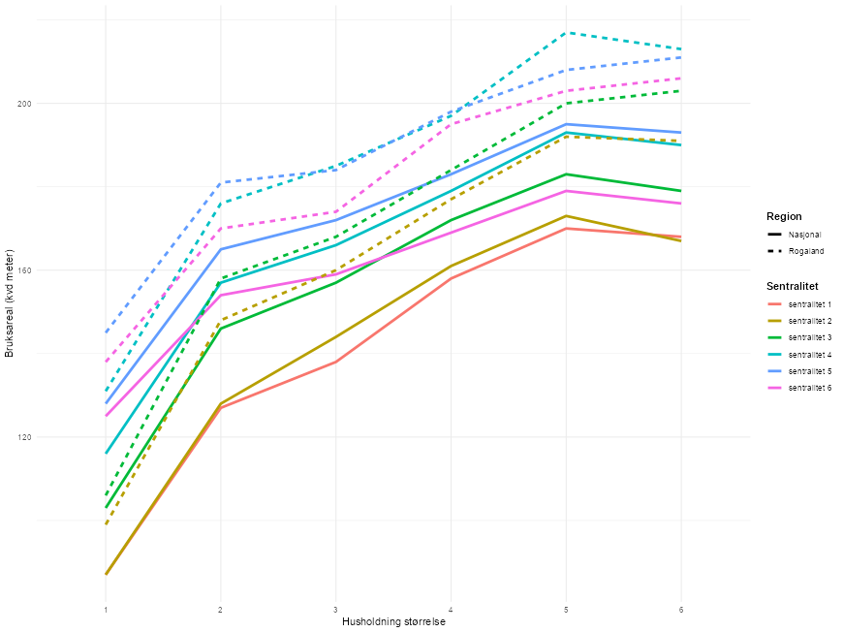
bolig eierskap av husholdningene etter husholdning størrelse (per 2024)

4) Støy fra microdata.no
